Внеклассное мероприятие.

В гости к мастеру. Древнерусские иконописцы.
Цели:
- образовательные: познакомить учащихся с древнерусской живописью, формировать представление об иконах, познакомить с мастерами этого жанра;
- развивающие: развивать речь, мышление, внимание, память, обогащать словарный запаc учащихся;
- воспитательные: воспитывать любовь к родной истории, пробуждать чувства прекрасного.
План мероприятия.
1. Мастер на Руси.
2. В мастерской мастера – звонаря.
3. В мастерской художника – иконописца.
4. Древнерусская икона:
- символы древнерусской живописи;
- создание икон
5. Выступление учащихся, занимающихся изучением истории родного края.
Наглядность:
- выставка икон; выставка рисунков;
- колокольный звон (в записи).
- презентация.
1. Орг. момент.
- Садитесь. Посмотрите друг на друга, улыбнитесь друг другу и подарите немножечко вашего хорошего настроения мне.
2. Сообщение темы, постановка целей.
- На сегодняшнем классном часе мы с вами начнем путешествие в мир прекрасного, побываем в гостях у мастера.
- А кого же на Руси называли мастером?(Слайд2).
- Правы вы или нет, мы узнаем, прочитав текст.
- 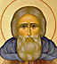
«Мастер – ремесленник, человек, занимающийся каким-либо ремеслом, мастерством или рукоделием, особенно сведующий или искусный в деле своём» (Толковый словарь В.И Даля)
- А кто знает пословицы со словом «мастер»?(Слайд 3)
- Дело мастера боится.
- Каков мастер, такова и работа.
- На вкус, на цвет мастера нет.
- Мастер мастеру не указ.
- Мастер на все руки: и швец, и жнец и в дуду игрец.

- Первое наше путешествие к мастеру – звонарю. (Слайд 4)
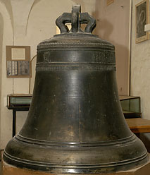 Мастерская мастера – звонаря.
Колокол пришел на Русь с Запада много веков назад. Был он мал размером и имел форму, совершенно чуждую здешнему бытию. Стараниями русских тружеников, душой почувствовавших его предназначение и глубокий смысл, колокол вознесся под купола церковных звонниц, став гласом божьим. Достигая нашего слуха, колокольный звон будит в нас умиротворение и православные чувства сопричастности,
сопереживания, сострадания.

3. На Руси звон колоколов считался целительным. Послушаем. Звон колоколов. (Слайды 5).
- Далее мы отправляемся в мастерскую художника – иконописца.
В мастерской древнего художника – иконописца. (Слайд 6).
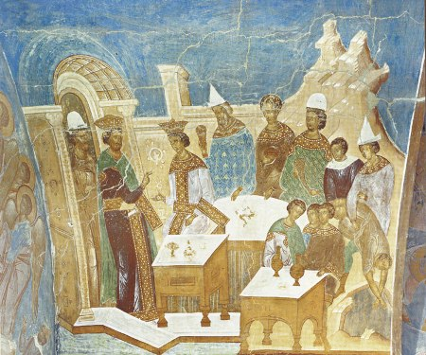
Одна из первых икон, написанная иконописцем Алимпием.
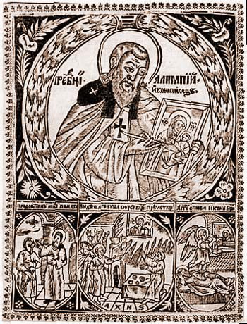

- Ребята, обратите внимание на иконы (Cлайды 7- 9).
Странные, застывшие лики с выразительными глазами, иногда осуждающе, сурово смотрят на нас с икон. Непонятные сюжеты. Непривычные приемы изображения. Но мы с вами попробуем приоткрыть дверь в загадочный мир древнерусской живописи.
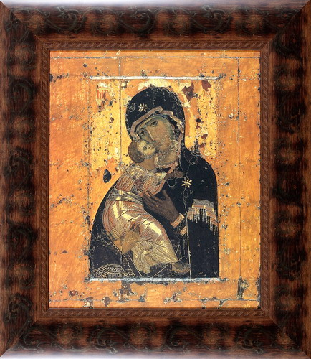
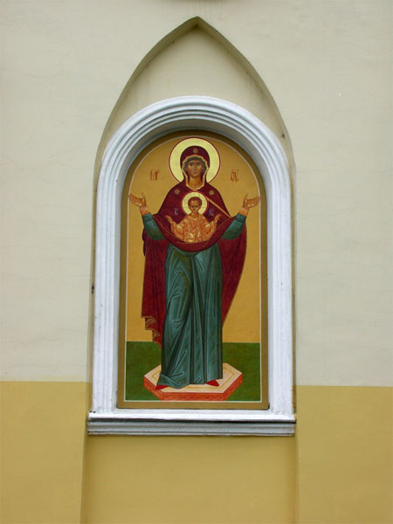
а). Символы древнерусской живописи.
Древнерусская живопись насыщена многочисленными символами. Вы видите, на иконах вокруг голов святых изображены сияющие круги.
- Ребята, кто знает, что это? (нимб)
- А что символизирует нимб? (святость)
- Какие символы вы видите еще? (крест)
- Как вы думаете, что символизирует крест? (крест напоминает нам о мученической смерти распятого Христа.
- Ребята, посмотрите, пожалуйста, какие краски, какие цвета преобладают в иконе?
Как вы думаете, что они значат?

В древнерусской живописи поражает цвет – яркий, чистый, звучный. Белый цвет олицетворял нравственную чистоту и святость. Не случайно Христос и ангелы изображались в белых одеждах. Черный цвет символизирует смерть, загробное царство. По сей день, люди одеваются в черное, в знак траура. Кроме того, черный цвет олицетворяет силы зла. Зеленый – признак юности и цветения.
- Вспомните выражение, которое сопоставляет цвет и его значение?
(“Молодо-зелено ”)
Чистое небо, как известно, голубого цвета. По религиозным представлениям, небо – место обитания Бога и ангелов. Именно голубое – символ небесного, божественного мира. Красные цвета – символизировали жизнь (цвет огня) и мученичество (цвет крови Христа).
- Давайте подберем синонимы к слову “красный ” (пурпурный, багряный, алый, червленый). (Слайд10)
Одним из любимых цветов в древнерусской живописи был золотой. Золотом заполняли фоны икон, окрашивали нимбы святых. Золотой цвет считался божественным.
б). Создание икон
-Ребята, а где собрано большинство икон? (Ответы детей).
- Совершенно верно, это храм Божий. Одни из первых церквей на Руси. (Слайд 11-12).
На Руси церкви и храмы украшались фресками, мозаикой и иконами. (Слайд13)
Стены храма покрывались фресками – изображениями, выполненными красками по сырой штукатурке.
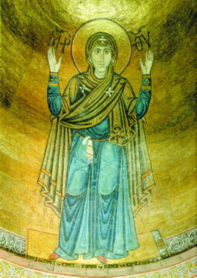
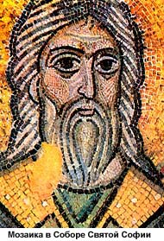
- Русские церкви были деревянными и поэтому для их украшения годились только иконы.
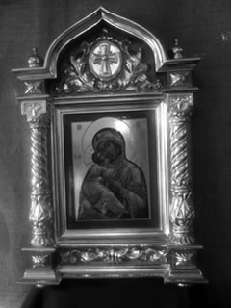

- Как вы думаете, что же такое икона? (ответы детей)
ИКОНА – КАРТИНА С РЕЛИГИОЗНЫМ СОДЕРЖАНИЕМ. В ПЕРЕВОДЕ С ГРЕЧ. “ОБРАЗ ”, “ИЗОБРАЖЕНИЕ ”. НА РУСИ ИКОНЫ ТАК И НАЗЫВАЛИСЬ “ОБРАЗА ”. (Слайд14).
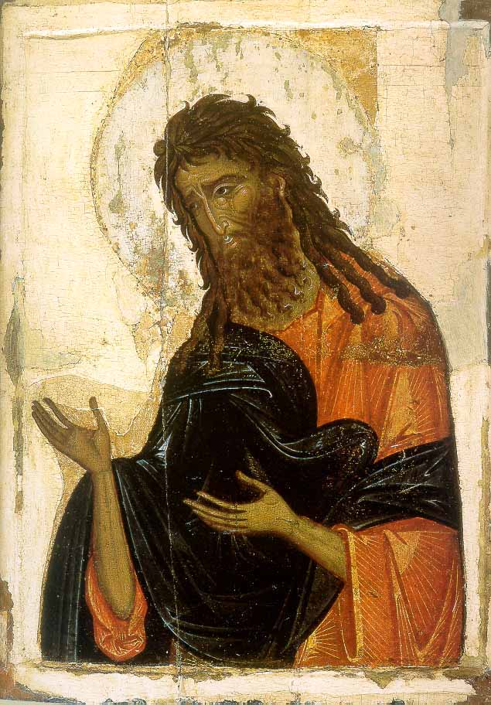
- Ребята, а знаете ли вы как писали иконы?
-Группа ребят из нашего класса провела исследовательскую работу и сейчас они поделятся этой информацией.
Выступления ребят.
1-й ученик.
Иконы писали на деревянных досках. Работа эта была чрезвычайно сложной и трудоемкой. Первым приступал к ней плотник. Из всех пород дерева предпочитали липу – в ней меньше сучков. Приготовленную доску высушивали долго, даже несколько лет. Затем плотник тщательно выглаживал ее поверхность топором. Завершив свою работу, плотник передавал доску иконописцу. Тот наклеивал холстину, защищавшую живопись от трещин на дереве. Поверх холстины накладывали грунт из рыбьего клея, смешанного с толченым мелом. Эту массу, похожую на сливки, несколькими слоями наносили на паволоку (холстину) и полировали до блеска пемзой, медвежьим зубом, высушенным хвощом.
2-й ученик.
Краски замешивали на яичном желтке. Для создания различных цветов использовали цветные глины и минералы. Их тщательно растирали.
3-й ученик.
Писание икон считалось богоугодным делом. По преданию, первым иконописцем в истории христианства был евангелист Лука, написавший образ Богоматери. (Слайд15).
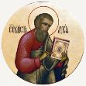
4-й ученик.
Настоящий иконописец должен был быть праведником, личностью незаурядной: иметь талант художника, знания богослова. Не могли стать иконописцем женщина, а также человек другой веры. На Руси к иконописцам относились с большим почтением. Перед началом работы над иконой художник постился, накануне ходил в баню, облачался в чистую рубаху. Приступая к работе, иконописец возносил молитву Богу, испрашивал у него благодати за труды свои.
5-й ученик.
После окончания работы живопись покрывали олифой (конопляным маслом). Она придавала иконам живой блеск и защищала красочный слой от пыли и старости.
- Ребята, есть ли у вас дома иконы?
- Какое значение они имеют в вашем доме?
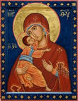
Вы знаете, что самой почитаемой иконой на Руси считалась “Владимирская Богоматерь ” (Слайд16). С нею связана такая история. В 1395 году над Русью нависла новая опасность. Непобедимый полководец Азии Тамерлан двинул свои несметные полчища на русские земли. Сын Дмитрия Донского Василий повелел привезти икону из Владимира в Москву. И случилось невероятное: рать Тамерлана повернула и ушла восвояси. Сюжет иконы вечный, как сама жизнь, и трогательный, как любовь. Младенец Христос обнял за шею Богоматерь и умиленно прижался щекою к ее лицу. Лик Богоматери удивителен и неповторим. В глазах запечатлелась глубочайшая скорбь и печаль матери, предвидящей жестокую судьбу своего сына. Любовь и печаль – два чувства переданы гениальным византийским мастером.
- В старину иконы были в каждом доме, на почетном месте – в “красном ” углу. Их устанавливали у развилок дорог, вывешивали на воротах при въезде в город. В древности к иконе относились с большим уважением, икона считалась лучшим и ценным подарком. Поэтому иконы украшали драгоценными камнями и металлами.(Слайд 17).

в) История храма в п. Ракитное (Слайды 18-23).
- Ещё одна группа ребят собрали материал о храме п. Ракитное. Послушаем их выступления.

1-й ученик.
На территории нашего края расположено множество церквей. Свято-Никольский храм сл. Ракитной построен в 1832 г . тщанием князя Юсупова Б. Н. Храм однокупольный, бесстолпный с отдельно стоящей колокольней. Пластическая проработка северного, восточного и южного фасадов идентична – она в два яруса, прорезаны арочными и круглыми окнами. Арочные окна помещены в килевидные ниши.

Начало формы

Конец формы
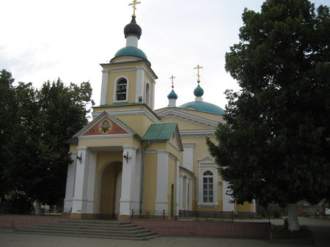

Храм Николая чудотворца

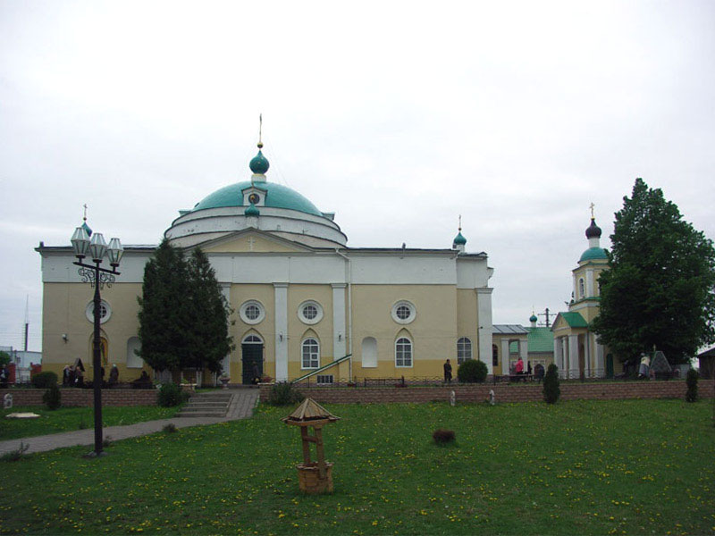

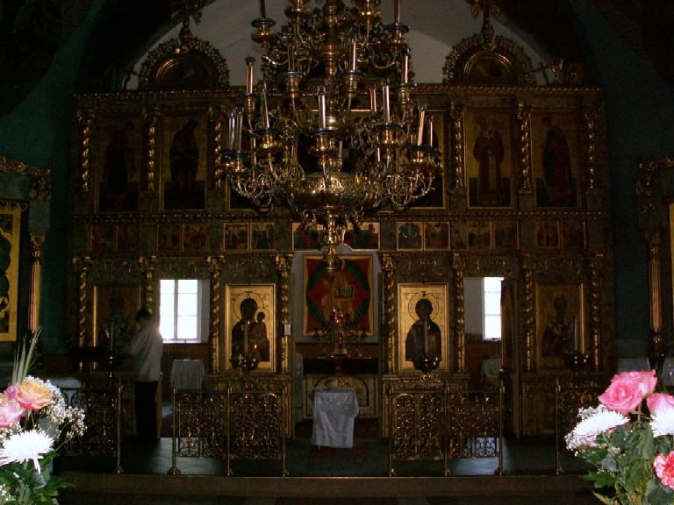
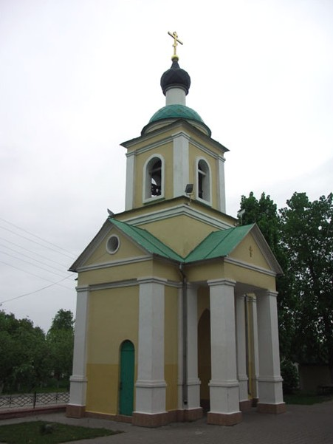
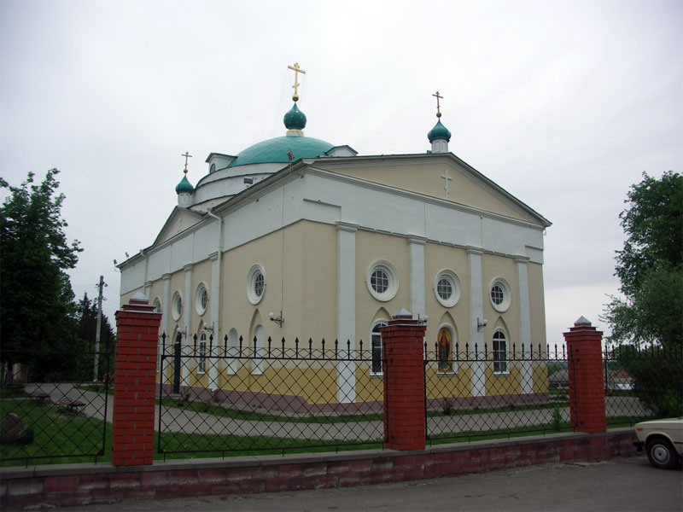

2-й ученик.
Николаевская церковь слободы Ракитной Грайворонского уезда Курской епархии. Построена в 1832 г. тщанием князя Бориса Николаевича Юсупова. Здание каменное, покрытое железом. При ней – колокольня отдельно каменная, крепкая, покрыта железом. Престолов в ней один - во имя святителя Христова Николая Чудотворца. Утвари достаточно. По штату при ней положено 2 священника, 1 диакон и два псаломщика", - повествуют клировые ведомости 1918 г. В них же указано, что дома причта были построены тщанием прихожан. Среди других принадлежащих церкви зданий указываются здание церковно-приходской школы и сторожка.
3-й ученик.
В храме имелась библиотека из 222 томов. В 1934 г. церковь была закрыта и в ней размещалось зернохранилище. С 1938 г. до начала войны здание было занято складом "ГУТАСБЫТ". В период оккупации с разрешения немецких властей церковь была открыта. После войны в храме совершались богослужения по воскресениям и большим праздникам. В 1961 г. местные власти начали кампанию по вторичному закрытию храма, мотивируя свои действия ветхостью здания и малочисленностью прихожан. Однако их планам не суждено было сбыться.

4-й ученик (Слайды 24).
Вскоре настоятелем в храм был назначен о. Серафим (Тяпочкин), много сделавший для возрождения приходской жизни в Ракитном. "И не засох виноградник Христов, а расцвел невиданным доселе цветением," - так написал об этом настоятель храма протоиерей Николай Германский.
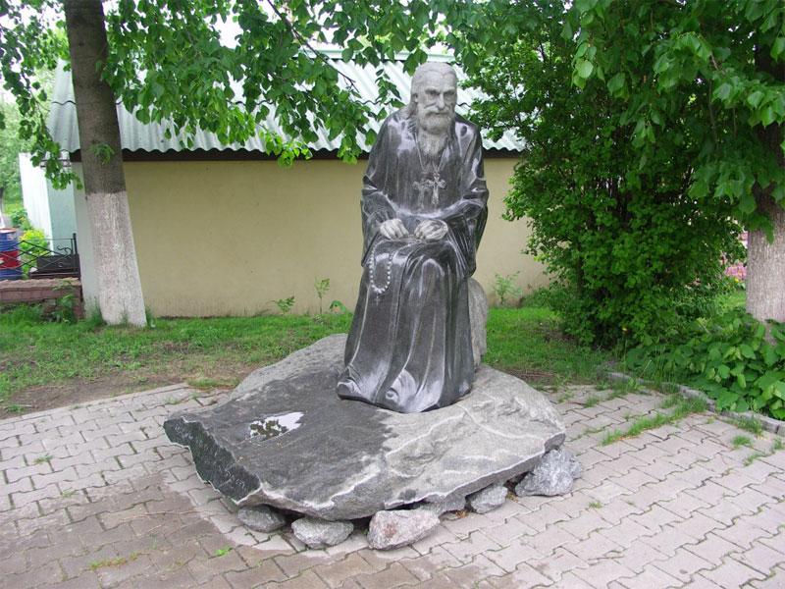
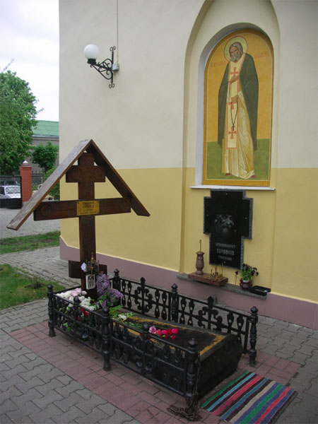
Могила архимандрита Серафима (Тяпочкина) в поселке Ракитное.
(Слайд 25).
5-й ученик.
В поселке Ракитное находится могила архимандрита Серафима, благодаря которому Свято-Никольский храм в своё время возродился. Ещё при жизни о. Серафим (Тяпочкин) мог исцелять людей, помогал им, поэтому к нему съезжались верующие со всех уголков страны. Сейчас многие приезжают к его могиле попросить о помощи или отблагодарить.
4. Творческое задание. (Слайд 26).
- Ребята, вы наверное обратили внимание на выставку рисунков. Это постарались наши художники из класса. И сейчас я предлагаю вам творческое задание.
- Прочитайте стихотворение «Радость» и нарисуйте рисунок на тему «Радость».
Небо чистое
Голубое.
Солнце светлое
Золотое.
Как бы обнял я всех душою.
Как бы слился я с тишиною!
6. Рефлексия (Слайд 27).
-Закончи предложение:
- Сегодня я узнал, что…
- Меня потрясло, что…
- Меня удивило, что…

7. Литература:
- Толковый словарь живого великорусского языка. В.И.Даль. М., Издательство «Русский язык». 2000.
- Нам 350 Ракитянская летопись. Издательский дом «Шаповалов» 2002.
- www.school.edu/ru

